图 书 推 荐

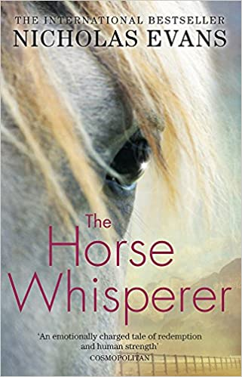
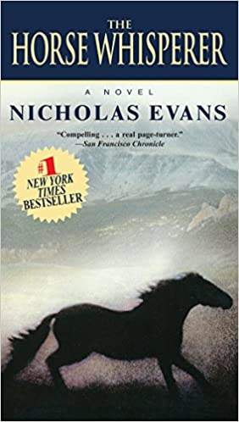
中文书名：《马语者》（25 周年纪念版）
英文书名：THE HORSE WHISPERER
作 者：Nicholas Evans
出 版 社：Time Warner Paperbacks
代理公司：United Agents/ANA/Vicky Wen
页 数：448页
出版时间：2006年8月
代理地区：中国大陆、台湾
审读资料：电子稿
类 型：小说
简体中文本曾授权，目前版权已回归。
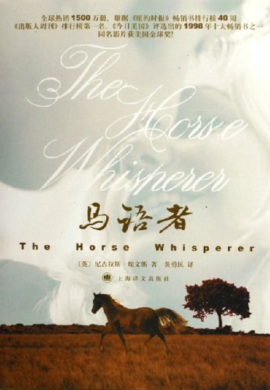
中简本出版记录
书 名：《马语者》
作 者：（英）尼古拉斯·埃文斯
出 版 社：湖南文艺出版社
译 者：卓今
出 版 年：2020年4月
页 数：406页
定 价：52.8元
装 帧：平装

内容简介：

这部惊人的畅销书，在全球三十多个地区的总销量已经超过1000万册，本书于1998年被改编成由罗伯特·雷德福（Robert Redford）和斯嘉丽·约翰逊（Scarlett Johansson）主演的经典电影。本书即将出版的精美的25周年纪念版，将新增收录来自作者尼古拉斯·埃文斯（Nicholas Evans）的独家内容。

《马语者》有一点小小的放纵，一段浪漫的邂逅，是洗尽铅华，厌倦都市喧嚣，寻找自然天籁的女性深深渴望的……在冰天雪地的纽约北部，13岁的格蕾丝·麦克莱恩（Grace Maclean）骑着爱马“朝圣者”（Pilgrim）外出发生意外，格蕾丝失去了一条腿，“朝圣者”也奄奄一息。母亲安妮（Annie）急切地期盼格蕾丝能早日康复，但不久她发现，要使女儿的心理恢复正常，首先必须挽救“朝圣者”的生命。当听说蒙大拿州有一位被称为“马语者”名叫汤姆·布克（Tom Brooker）的为马治病的高手后，安妮便不厌其烦地打电话向他求救。尽管一再遭到拒绝，安妮依然不肯放弃，最后她干脆开上车，带着格蕾丝和“朝圣者”一起前往蒙大拿。在蒙大拿宽广的天空下，安妮、汤姆和格蕾丝的生活都被永远地改变了……（摘自豆瓣读书）

作者简介：

尼古拉斯·埃文斯（Nicholas Evans）在非洲服役之后， 在牛津大学（Oxford University）学习法律。后来，他曾先后担任过报社记者、电视制片人和编剧，还创作了四部畅销小说。他的处女作《马语者》（The Horse Whisperer）被改编为由罗伯特·雷德福（Robert Redford）执导的电影。他现在与歌手兼作家的妻子夏洛特·戈登·卡明（Charlotte Gordon Cumming）一起生活在英国德文郡。

媒体评价：

“这是一个爱情故事，一场扣人心弦的冒险，还是一个有关救赎和人类力量的充满情感的故事。”
----Cosmopolitan

“这个令人泪流满面的感人故事洋溢着光彩。”
----The Times

“野马也不能把我从这里拖走……这是一本催人泪下、引人入胜的书。”
----Daily Mail

谢谢您的阅读！
请将回馈信息发送至：文清（Vicky Wen）
安德鲁﹒纳伯格联合国际有限公司北京代表处
北京市海淀区中关村大街甲59号中国人民大学文化大厦1705室, 邮编：100872
电话：010-82449185
传真：010-82504200
Email: Vicky@nurnberg.com.cn
网址：www.nurnberg.com.cn
微博：http://weibo.com/nurnberg
豆瓣小站：http://site.douban.com/110577/
微信订阅号：ANABJ2002

